
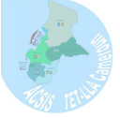
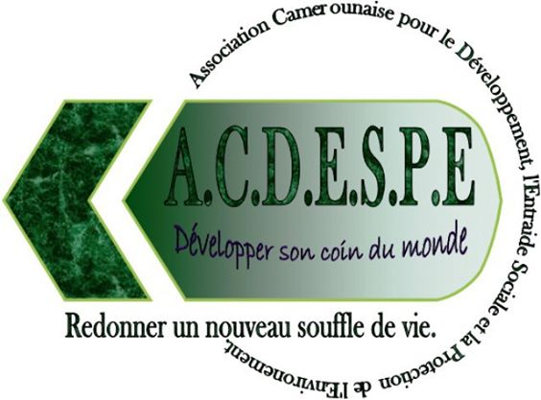
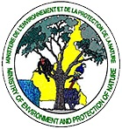
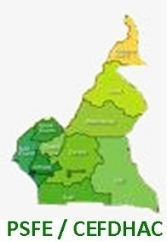

2ème Forum National de l’Economie Verte
Douala, du 27 au 29 Juillet 2016

Appel à projet

Date limite de soumission des projets : 31 Juin 2016

NB : Tous les formulaires doivent être complétés et envoyé par mail à l’adresse : social_acdespe@yahoo.fr avec pour objet : Projet_FONEV 2016



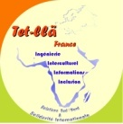


- Contexte de l’appel à projet
La 2ème édition du Forum National de l’Economie Verte est programmée du 27 au 29 Juillet 2016 à Douala sous le thème « L’économie verte dans le contexte de la création d’emplois pour les jeunes et les femmes : Quelles sont les implications pour la jeunesse Africaine ? ». Elle est parrainée par le Ministère de l’Environnement, de la Protection de la Nature et du Développement Durable ; et soutenu par des institutions internationales comme la Banque Mondiale. Cette édition bénéficie également du soutien technique de TETLLA France et ACSIS TET LLA Cameroun, et connaitra la participation des experts des dix régions et d’ailleurs.
Comme à l’édition précédente, un appel à projet est lancé, l’objectif étant d’identifier les différents projets porteurs et écologiques, susceptibles de bénéficier d’un fond vert ou de l’appui des différents investisseurs soucieux du développement de notre localité.

Le meilleur projet sera récompensé par le Prix Hèle Pierre, la première récompense en matière environnementale au Cameroun. Chaque porteur de projet retenu aura un espace pour la promotion de son projet pendant le FONEV

Les projets présentés répondront à l’un des thèmes suivants :

- L’éco-tourisme au Cameroun
- Énergies renouvelables et efficacité énergétique
- Lutte anti braconnage
- Eco-tourisme
- Valorisation de la biodiversité
- Economie de l’eau
- Traitement/Gestion des déchets urbains
- Agriculture : Agro-écologie
- Recherche-Formation-Education
- Gestion des forêts
- Autres
Date limite des soumissions : 31 Juin 2016
Pour postuler, complétez le formulaire et envoyé par mail à : social_acdespe@yahoo.fr

- Identification du projet

Le projet
Titre du projet :
Localisation (quartier / Bloc ou zone) :
Contexte :

Justification du projet :

Objectif Général du projet :

Objectifs Spécifiques du projet :

Cohérence par rapport aux priorités du Projet Forum National de l’Economie Verte:

Description succincte des activités à mener :

Cibles Bénéficiaires :

Les partenaires de mise en œuvre, leur rôle et leur relation avec le promoteur :

Niveau d’avancement du projet :

Mécanismes de cogestion, suivi et évaluation prévus :

Résultats Attendus :

Impacts du projet sur les cibles bénéficiaires

Indicateurs :

Risque :

Comment assurerez-vous la pérennité du projet :

Durée (Période pour laquelle le financement est sollicité) :
Date de début (mois/année) :
Coût global :
Financement acquis (propre)
Financement sollicité à travers le FONEV (Maximum 90%)

Calendrier de mise en œuvre
Il doit être suffisamment détaillé pour permettre d’avoir une idée de la préparation et de la mise en œuvre de chaque activité.

Le plan d’action doit être rédigé conformément au modèle suivant:

Activité/ Période | JAN | FEV | MARS | AVRIL | MAI | JUIN | JUIL | AOUT | SEPT | OCT | NOV | DEC
Activité 1
Activité …….
Activité n (dernière activité)

II. Budget du projet
DETAILS DU BUDGET

Tache | Libellé | Qté | Cout U | Cout total | Financement acquis | Financement non acquis
Activité 1
Activité …….
Activité n (dernière activité)
TOTAL GENERAL :

B) PARTIE ADMINISTRATIVE

- Une demande de promotion du projet dans le cadre du FONEV, adressé au promoteur du FONEV
- Une copie du récépissé de déclaration ou du Certificat d’enregistrement de votre organisation.

Contact : +237 67801 7718 ou 69619 7375

